MANUAL DE CONFIGURACIÓN DE OUTLOOK 2010 PARA CUENTAS INSTITUCIONALES EN EL SERVICIO EXCHANGE
Paso 1: Descarga e instalación del certificado de seguridad del IPN
La configuración del servicio de correo Exchange utilizando Microsoft Outlook es necesario descargar en instalar un certificado de seguridad en el equipo donde se encuentra instalado Outlook.
El procedimiento se describe a continuación
Desde el explorador de internet de su preferencia, escriba la siguiente dirección IP en la barra de direcciones:
http://148.204.103.101/certsrv/certrqma.asp
Como se muestra:
Pulse “enter” o de clic en el botion “ir”, la página ahora le solicitara sus credenciales, proporcione el nombre de usuario y contraseña de su correo institucional, como se muestra en la imagen
Donde “usuarioipn” se refiere a su nombre de usuario del correo institucional, posteriormente debe ver la siguiente pagina, si el navegador le muestra alguna advertencia ignórela por favor.
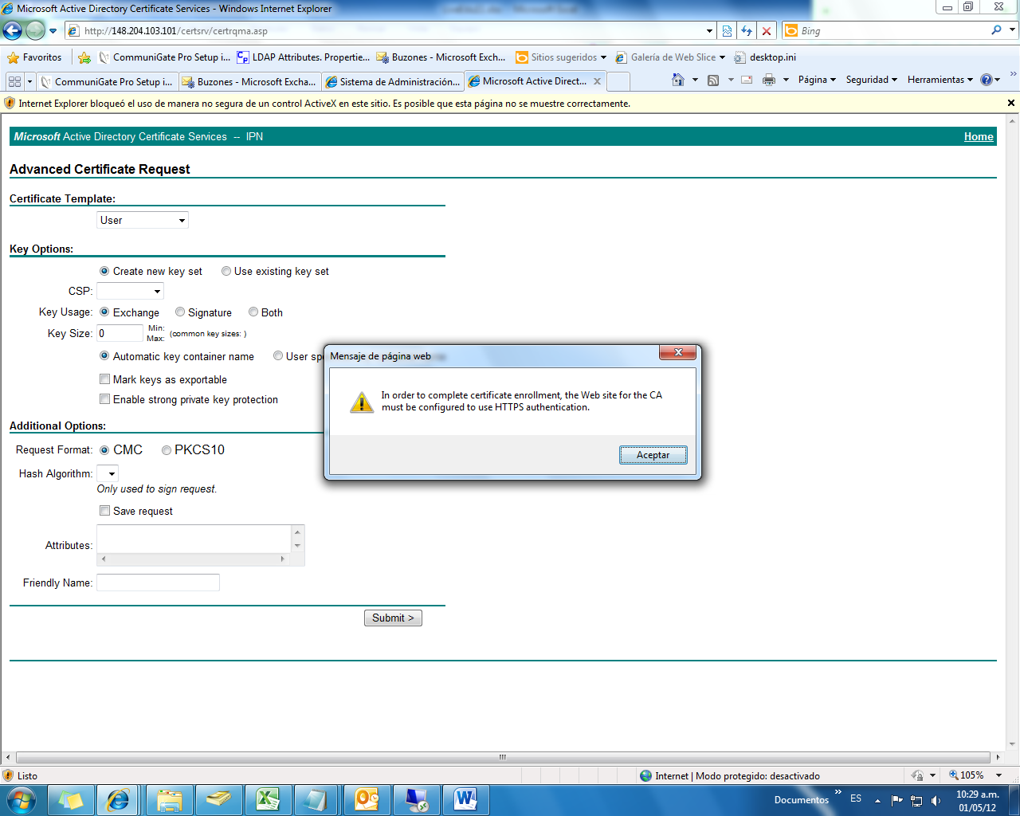

Para continuar de clic al vinculo en la parte superior derecha titulado “Home”
Dando clic en el vínculo se debe mostrar la siguiente pagina:

A continuación dar clic en el vinculo “Download a CA certificate chain, or CRL”
La siguiente página se muestra al dar clic al vínculo
Debe dar clic en el vinculo “Download CA certificate chain”
La página le solicitara que guarde un archivo llamado “certnew.p7b”, acepte y guárdelo en algún lugar donde pueda encontrarlo con facilidad (por ejemplo en su escritorio)
Una vez descargado el archivo localícelo y de clic derecho sobre el luego elija la opción “instalar certificado”
Siga el procedimiento indicado en las imágenes:
Cuando aparezca el asistente de clic en “Siguente”
Seleccione la opción “colocar todos los certificados en el siguiente almacén” y de clic en “Examinar”
Escoja el almacén llamado “Entidades de certificación raíz de confianza”
Por ultimo acepte todos los mensajes hasta llegar al fin de la configuración

Paso 2: Configuración de Outlook
Vaya al panel de control:
Elija la opción “Correo”

Si usted no ha configurado ninguna cuenta de correo electrónico en el equipo, deberá crear un perfil para Outlook, si ya ha configurado un perfil, ignore los siguientes pasos hasta la configuración de una cuenta de correo electrónico.

Creación de un perfil de Outlook.
Al escoger la opción correo en el panel de control se le pedirá que configure un perfil, para ello haga clic en “Agregar”

Dele un nombre al perfil, y haga clic en “Aceptar”, ahora debe configurar su primer cuenta de correo electrónico en la siguiente pantalla que le muestre el sistema.

Configuración de una cuenta de correo
Para configurar una cuenta de correo para su uso con Outlook siga los siguientes pasos
En la ventana de configuración de correo ingrese a la opción “Cuentas de correo electrónico

Posteriormente seleccione la opción nuevo para agregar una cuenta, la cuenta que se agregara será su cuenta institucional.

Siga el procedimiento indicado en las siguientes imágenes:

Seleccione la casilla que dice “Cuenta de correo electrónico” y presione “Siguiente”
Seleccione la casilla que dice indicada en la imagen y presione “Siguiente”
Por ultimo seleccione el servicio Exchange y presione “Siguiente”
Para la configuración de su cuenta institucional, llene los campos como se indica:
En la casilla del nombre del servidor escriba: 50IPNDCYC51.activedirectory.ipn.mx y marque la casilla “Usar modo de intercambio en caché”
En el nombre de usuario ponga su nombre de usuario institucional, (la parte de su correo antes de @ipn.mx)
Antes de continuar presione el botón “Más configuraciones…”
En la pestaña “Conexión”, marque la casilla: “Conectar con Microsoft Exchange utilizando HTTP” luego presione el botón de configuración

En la ventana de configuracion, marque la casilla indicada y seleccione las siguentes opciones:
- Nombre de servidor: exmail.ipn.mx
- Autenticación básica

Asegúrese de que las opciones de configuración se encuentren tal y como se muestra en la imagen, cuando finalice pulse aceptar lo cual debe regresarlo a la ventana anterior.

Una vez finalizada la configuración pulse Siguiente, al pulsarlo el sistema pedirá sus credenciales.
Debe proporcionar su nombre de usuario y contraseña tal como se muestra en la imagen.
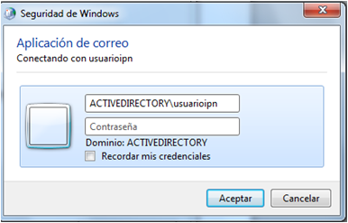
Es probable que reciba un mensaje de alerta, haga favor de ignorarlo para proseguir con la configuración.
Si el este mensaje se muestra Ignórelo y puse el botón “Cancelar”

Debe recibir el siguiente mensaje:

La cuenta ya se encuentra configurada solo resta ejecutar Outlook para verificar la conexión, al ejecutar Outlook se le solicitaran sus credenciales una vez mas.
Al finalizar la carga debería encontrarse en el buzón de entrada de su correo electrónico institucional

